Mardi 2 juin - CE2
Temps estimé | Matière | Sujet | Matériel nécessaire | Déroulement
15 min | Rédaction | Jogging d’écriture | Cahier d’écrivain | Ecris la date puis la consigne en noir :  « L’électricité est coupée dans tout le quartier. Raconte. »  Rédige ton jogging d’écriture.
5 min | Calcul mental | Top chrono « tables de multiplication » | Minuteur (1min)  Cahier bleu  En bas du tableau, tu trouveras le top chrono n°7 à compléter. | Tu peux soit imprimer le Top chrono, soit le compléter directement, soit le recopier. A toi, de choisir ce qui est le plus facile pour toi !  Revois tes tables de x1 à x10.  Fais le Top chrono n°7.  Corrige-toi ensuite avec la calculatrice ou le cahier bleu.  (pochette bleue pour le groupe B).
10 min | Problèmes | Problème du jour | Cahier de problèmes | Ecris la date, recopie puis résous ce problème :  Dans la caisse du cinéma, il y a 3 billets de 100€, 5 billets de 50€, 9 billets de 5€ et 100 pièces de 2€.  Combien y a-t-il d’argent dans la caisse ?  Tu peux dessiner les billets si besoin.
15 min | Orthographe | Les lettres finales muettes | Cahier rouge  Série n°25 + fiche d’exercices en bas du tableau  (dans la cahier rouge et le cahier du jour pour le groupe B). | Si tu peux imprimer, tu trouveras en bas de la page la liste de mots de cette semaine à imprimer et à coller dans le grand cahier rouge.  Si tu ne peux pas imprimer, ce n’est pas grave ! Copie les mots dans ton grand cahier rouge, partie orthographe. Voici les mots :  le début, un fruit, le galop, le hasard, un port, un rang, le retard, un souhait, un tas, un toit, courant, mauvais , une dent, grand  Entraine-toi à écrire les 7 premiers mots. Pour cela, découpe des étiquettes puis écris les mots dessus. Mémorise les mots écrits sur tes étiquettes. Quand tu es prêt.e, retourne une étiquette puis écris le mot sur une feuille ou épelle-le à un adulte. Retourne l’étiquette pour vérifier l’orthographe du mot. Fais un tas d’étiquettes avec les mots réussis et un tas avec les mots incorrects. L’objectif est d’avoir qu’un tas de mots correctement orthographiés.  Puis fais la fiche d’orthographe.
5 min | Calcul | Opérations du jour | Cahier du jour | Présente ton cahier du jour avec la date et le titre « Opérations du jour ».  Pose et calcule : 98 047 + 56 234 = 7 561 – 2 981 =  3 471 x 8 = 905 x 73 =  Corrige-toi ensuite avec la calculatrice
20 min | Géométrie | Reconnaitre les axes de symétrie | Dossier symétrie | Relis la règle GEOM.8 puis fais les fiches p3, p4 et p5.  (pochette bleue pour le groupe B).
30 min | Orthographe grammaticale | Accord sujet/verbe et accord dans le GN | Cahier du jour | Présente ton cahier du jour avec le titre « Orthographe ». Fais l’exercice suivant.  Recopie le texte en mettant les S et les V au pluriel. Souligne les S en bleu et les V en rouge.  Le lion marche… Il se couche et il ronfle aussitôt. Lorsque le lion se réveille, il grelotte de froid. Le lion se lève et il se couche. Il ramasse une poignée de la chose douce, blanche et fraîche. Il sent… Il goûte…  Les mots soulignés ne changent pas.  Je me relis. Je fais attention aux accords !
30 min | Lecture | Lire et comprendre | Tapuscrit « Le buveur d’encre »  Dossier de questions | Lis le chapitre 6 puis réponds aux questions dans le dossier concernant le chapitre 6. Tu peux compléter le PDF directement ou alors tu imprimes pour le compléter.
15 min | Grammaire | Accord de l’adjectif avec le nom | Cahier du jour | Présente ton cahier du jour avec le titre « Grammaire ». Fais l’exercice suivant.  Souligne les noms en vert et ajoute-leur un adjectif.  Un garçon ouvre la porte.  Les fleurs sont dans le vase.  J’admire le bateau.  Le loup fait peur aux enfants.  Je me relis. Je fais attention aux accords !
20 min | Lexique | Le sens des mots | Cahier du jour  Fiche en bas du tableau  Cahier rouge | Relis la règle L.9 : Le sens d’un mot d’après le contexte puis fais la fiche d’exercices (pochette bleue pour le groupe B).
10 min | Poésie | Poésie | Cahier de poésie | Continue à apprendre ta poésie sur le thème du jour et de la nuit. Récitation le 11 juin. (Gaspard et Charles, pensez à recopier votre poésie )
10 min | Lecture | Lire à voix haute et à voix basse | Prix des Incorruptibles : L’ourse bleue | Lis environ 10 lignes à voix haute après avoir préparé puis lis la suite à voix basse. Clique :  https://fr.calameo.com/read/006004962c566ca0a3352?authid=zUFwqupuaPQG

En option :
20 min | Informatique | Traitement de texte | Ordinateur  Cahier d’écrivain | Si tu as la possibilité, tape sur un logiciel de traitement de textes (Word, ...) ton jogging d’écriture d’aujourd’hui et envoie-le moi par mail.
15 min | Calcul | Les tables de multiplication | Internet | Revoir les tables de multiplication en fonction de tes besoins.  https://www.tablesdemultiplication.fr/spuq-ballons.html

Dernier défi (je compte sur toi pour le réaliser !) : Mettre en scène, en photo ou en dessin une expression idiomatique (monter sur ses grands chevaux, avoir la main verte, …)

Revoir les tables de multiplication de 1 à 9 : top chrono
Date : ….............................. 20 calculs en 1 minute ! n°⑦
2 x 7 = ____ 4 x 6 = ____ 5 x 5 = ____ 4 x 9 = ____ 4 x 5 = ____
3 x 9 = ____ 3 x 4 = ____ 7 x 6 = ____ 6 x 8 = ____ 6 x 3 = ____
5 x 2 = ____ 7 x 8 = ____ 9 x 9 = ____ 5 x 9 = ____ 3 x 8 = ____
6 x 5 = ____ 5 x 3 = ____ 8 x 10 = ____ 2 x 9 = ____ 7 x 4 = ____
Réussite: …...../ 20

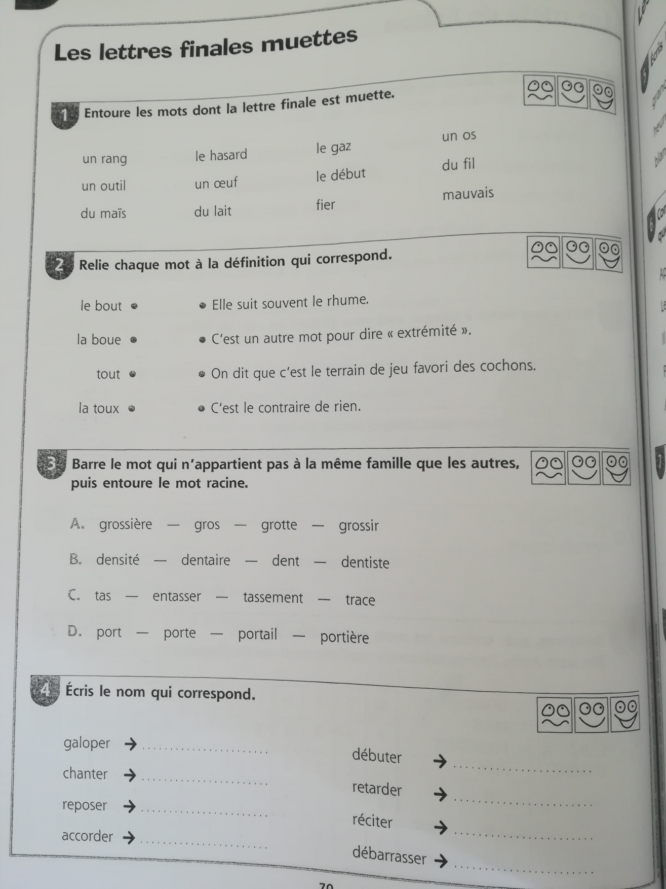
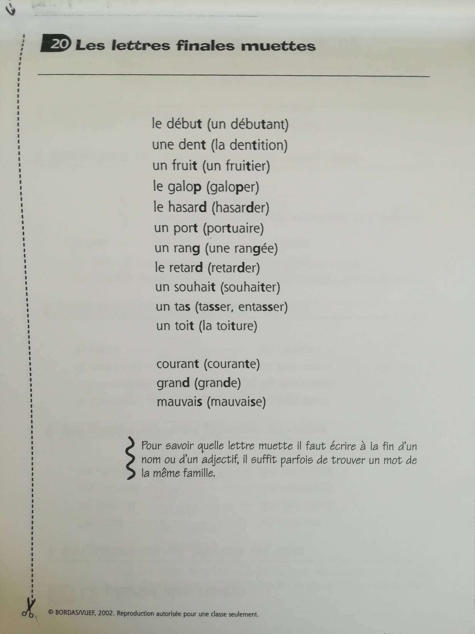
25
